МБОУ «Средняя школа № 4 им. Дважды Героя Советского Союза А.О. Шабалина»
ЮБИЛЕЙНЫЕ ВЫПУСКИ

Октябрь 2016г.
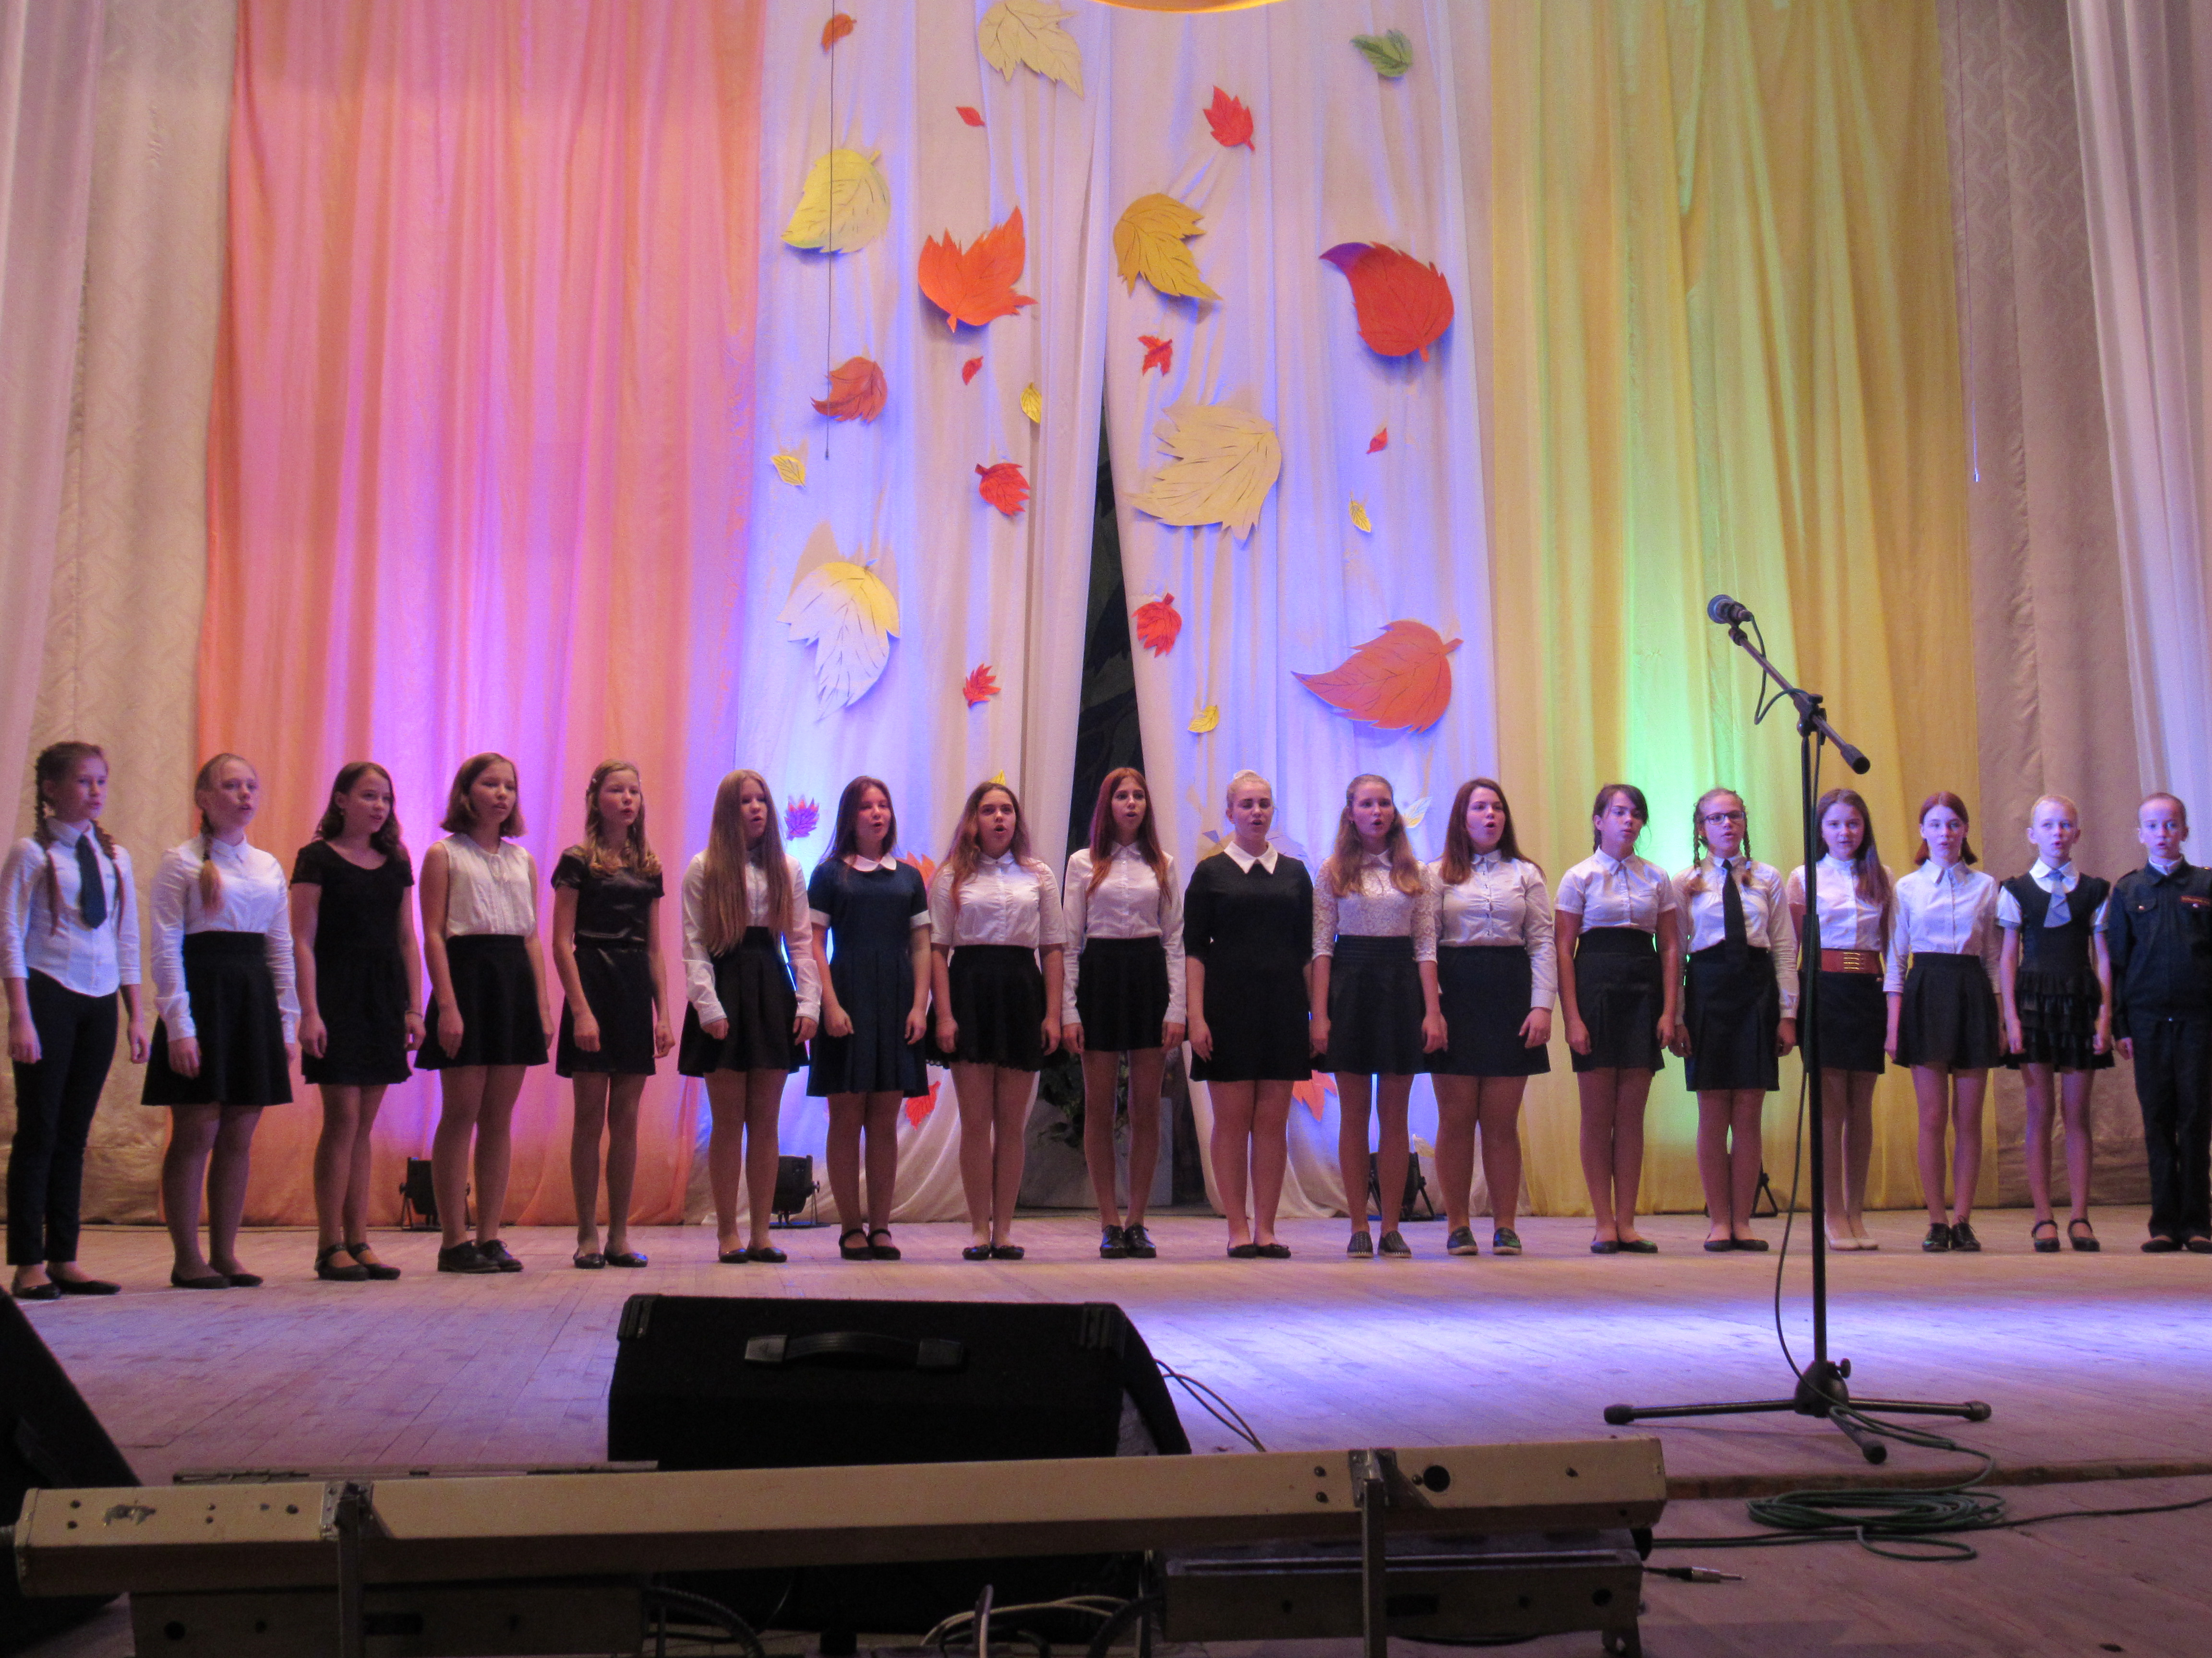
НАМ 50!

1 стр. -Юбилейный концерт
2 стр. – «Под сенью школьных
муз…»
3 стр. – «Если с другом вышел в
путь»
4 стр. – «Эврика»
5 стр. – Кубок по волейболу
6 стр. – Военно-спортивная
игра «Десант»
7 стр.- Классные новости

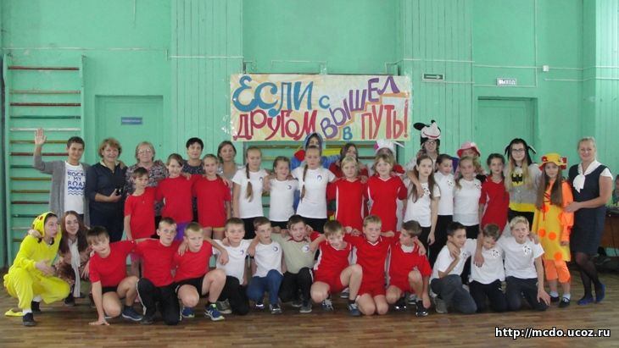

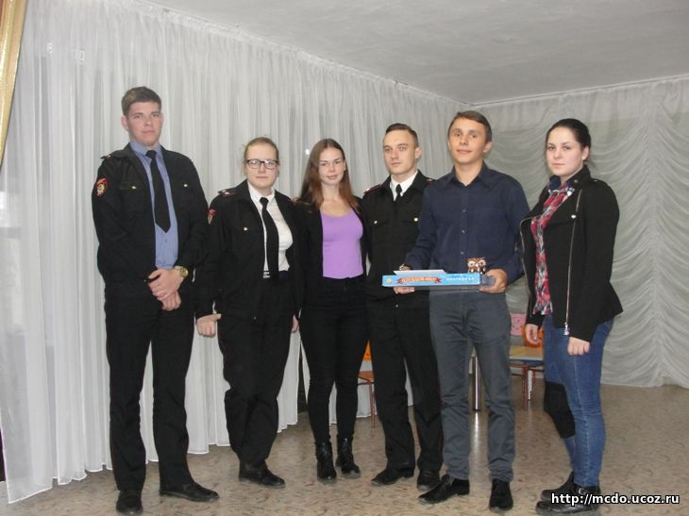

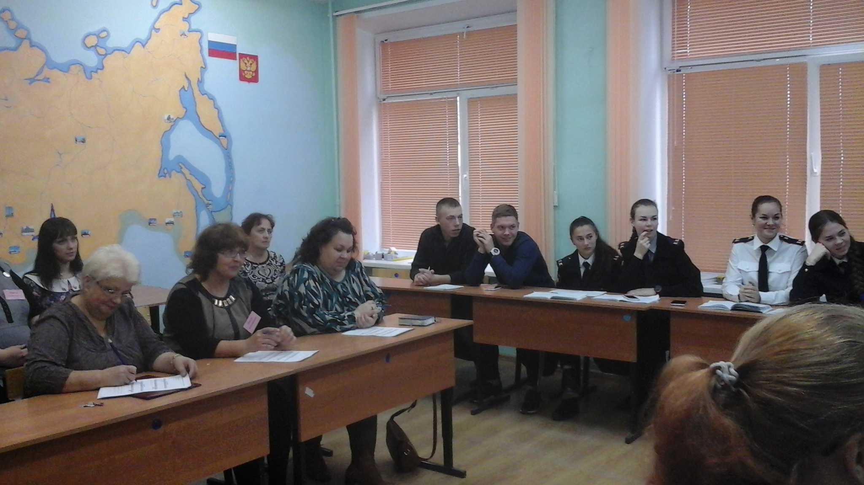
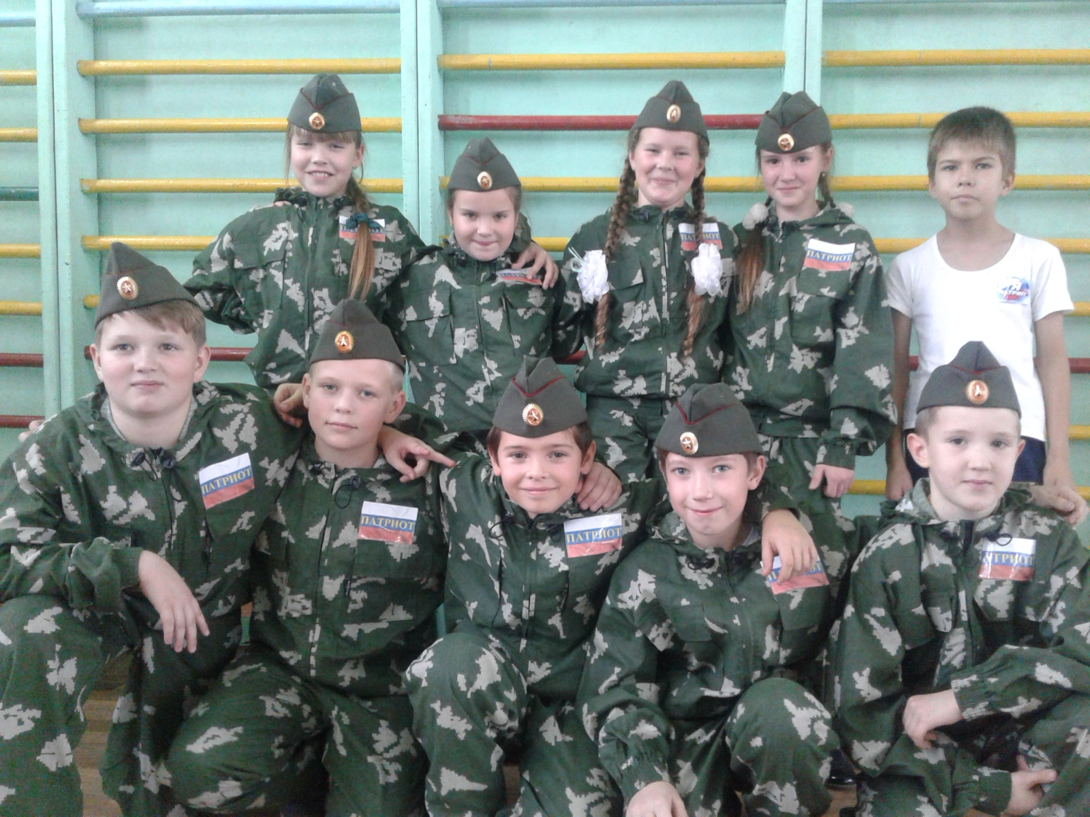

Вечером 30 сентября во Дворце культуры состоялся праздничный концерт, посвящённый Пятидесятилетию со дня рождения нашей школы. Выпускники Болдырев Евгений, Коломыцева Алёна и директор Зиновьева Татьяна Николаевна открыли егос душевной доброй песней. Кадры из жизни школы менялись один за другим: первоклассник 1966года, выпускники прошлых лет, будущие выпускники. Прозвучало много поздравлений в адрес школы от выпускников, учителей, родителей, администрации, море цветов и подарков - всё это выглядело гармонично на фоне яркого и насыщенного сценария праздника. Ученики исполняли песни, танцы, в фойе была организована выставка поделок учеников и родителей, стены украшали яркие стенгазеты с поздравлениями любимой школе от ребят. Видеоролики на проекторе, искусно созданные учителем информатики, позволили зрительно окунуться в жизнь школы.
Концерт доставил массу удовольствия всем гостям этого знаменательного события.
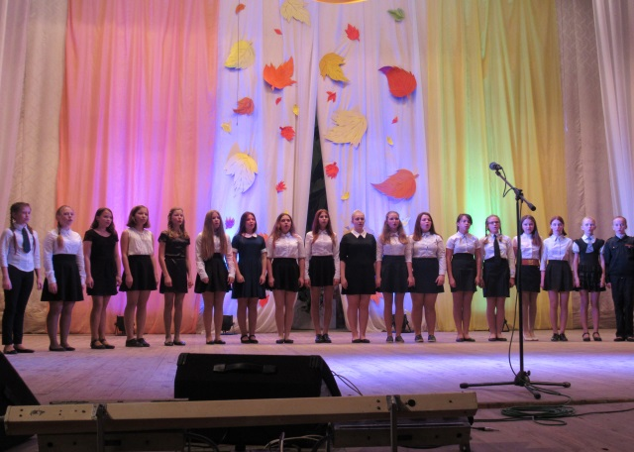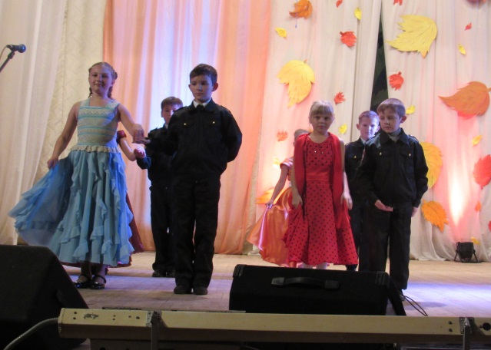
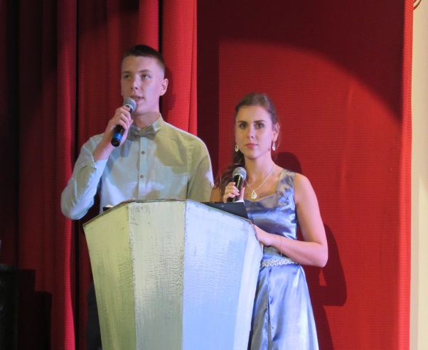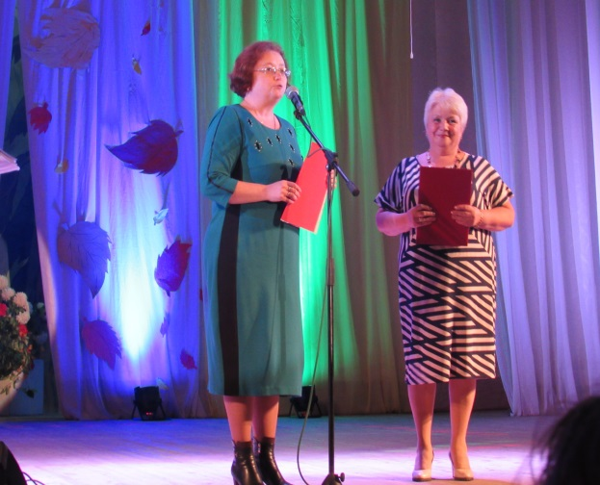

В пятницу, 14 октября, прошёл традиционный районный фестиваль «Под сенью школьных муз». Открытые уроки и внеклассные мероприятия были посвящены общей теме: «Взаимодействие и диалог культур – основа развития межнациональных отношений». В программе фестиваля можно было посетить интегрированные уроки «Мы разные, но мы вместе» в 3Б( учителя музыки и начальных классов Сунцова М.В. и Лобанова Т.М.), «Мудрость народов» в 7А и 7Б (учителя русского и немецкого языков Болдырева Н.В. и Двуреченская М.И.), «Предпосылки Петровских преобразований» в 7А (учителя истории и технологии из Шомокши), урок русского языка «Дом- это там, где твоё сердце» в 9А (учитель русского языка Келарева Е.В.), урок литературы в 5В «Осуждение межнациональной розни в рассказе Л.Толстого «Кавказский пленник» (учитель литературы Хайрутдинова Е.А.),урок обществознания в 11Б «Межнациональные отношения в России» (учитель обществознания Лужанская Т.М.), внеурочное мероприятие по истории в 5А «Вавилонская башня» (учителя Сапегина М.А. и Коломыцева А.В.), внеурочное мероприятие в 6В «Особенности характера людей» (учителя Галибина О.В. и Привалихина Н.В.), внеурочное мероприятие в 11А и 11Б «Мы разные, но мы вместе» ( учитель химии и Некрасова С.М.), внеурочное мероприятие в 5Б «Русская изба» (учитель географии Таразанова И.А.), внеурочное мероприятие во 2А ,2Б «Я,ты,он,она- вместе дружная семья» (учителя начальных классов Овчинникова О.В. и Чирцова Т.В.)
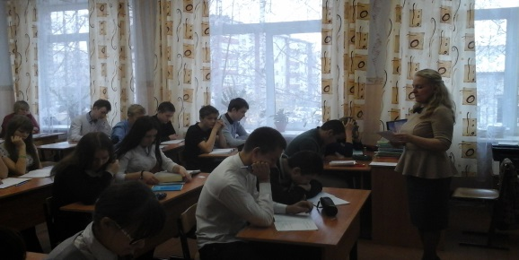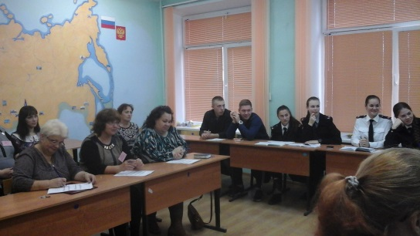
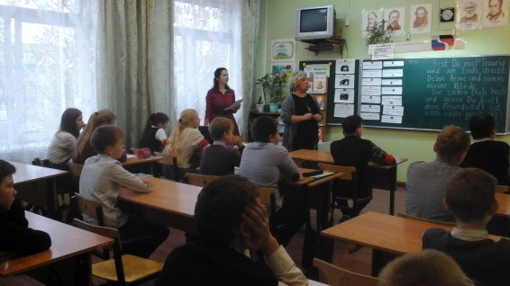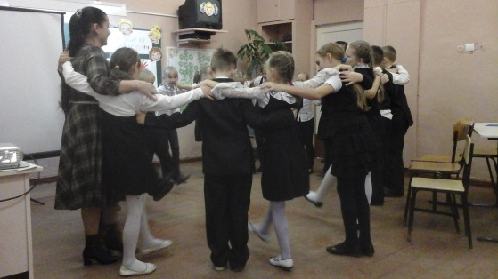

18 октября в МЦДО прошла осенняя серия игр районного интеллектуального марафона «Эврика» ,в котором приняли участие 84 знатока из 14 команд школ города и района.
Команда нашей школы « Клио-1» с большим отрывом в баллах заняла 1 место и принесла ещё одну сову – символ интеллектуальных игр в копилку нашей школы. Неплохо сыграли еще две команды интеллектуального клуба «Клио».

Команда юношей 10- 11классов и команда девушек 10-11 классов сыграли в городском турнире по волейболу 19 октября. Среди команд школ города наши ребята: Смирнов Кирилл, Педерсен Александр, Юрин Тимофей, Максаков Владислав, Пендриков Максим и Жгулёв Иван одержали победу! У девушек этой же возрастной категории почётное второе место.

В Центре дополнительного образования 8 октября состоялся районный спортивный праздник для обучающихся пятых классов образовательных организаций «Если с другом вышел в путь». На старт вышли команды средних школ №1, №2, №4 и Покровской школы. Первым заданием было представление команд, далее 9 этапов соревнований. Борьба была напряжённой. В итоге, победителем стала команда школы Покровского. Ребята из 5 «б» нашей школы оказались на четвёртом месте. Все команды были награждены грамотами и сувенирами, а главное, получили заряд бодрости.

На базе МЦДО проходила военно-патриотическая игра для учеников начальных классов школ города и района «Десант». Участникам нужно было преодолеть несколько этапов: строевой смотр, спортивная эстафета, творческий конкурс.
Сборная команда школы «Патриот» 4А и 4Б классов под руководством Ипатовой Т.В. (творческий конкурс), Елушовой О.В.(строевая) и Нечаевой Д.В. (спортивная эстафета) была первой по строевой подготовке и на спортивном этапе, третьей в творческом конкурсе и в итоге заняла второе место.
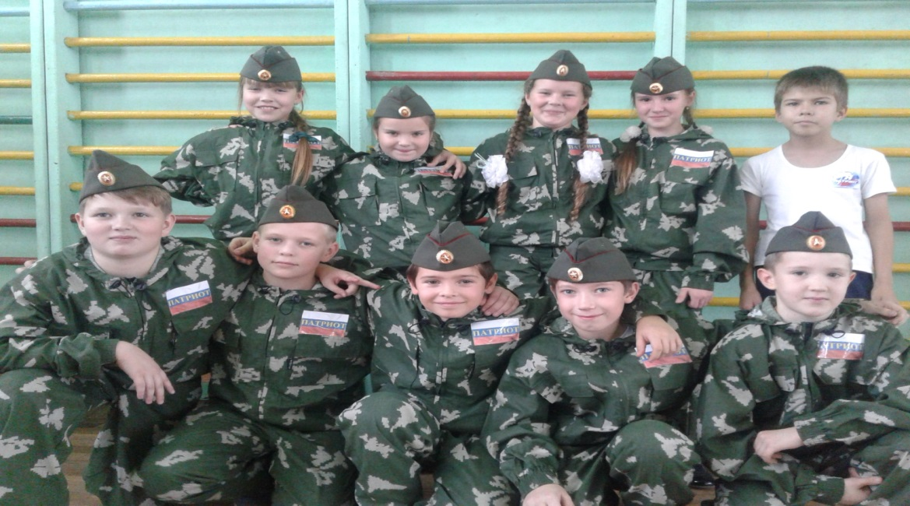

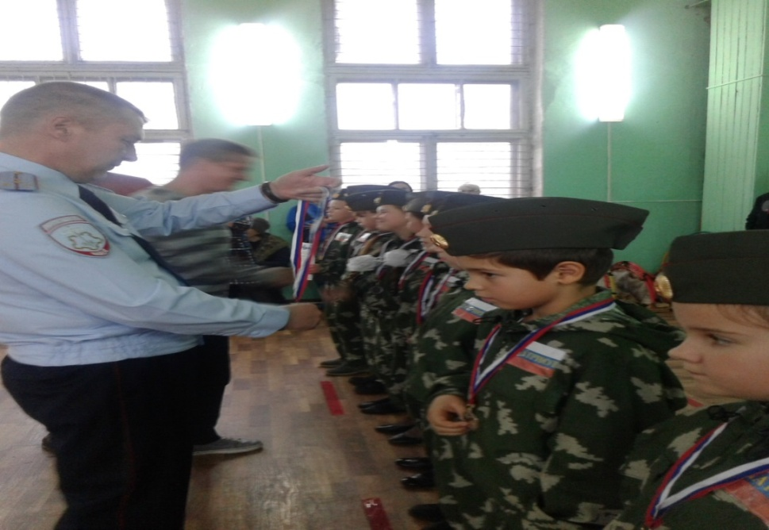
5Б класс
«Понравился поход со школой»
«Мы ходили в библиотеку на интерактивную игру «Найди клад»
«В районной игре «Тайны Верховья города мы заняли третье место!»
«Экскурсия в музей была очень познавательной!»
«По понедельникам группа ребят из нашего класса ведёт экскурсии в школьном музее»
5А класс
«Очень понравился поход»
«К нам на урок приходил старшеклассник Женя Рябов - было интересно»
«Классный вечер с чаепитием всем понравился».

7А класс
«В нашем классе четверо новеньких и мы уже подружились!»
« У нас есть две традиции - поздравлять своих одноклассников с Днём рождения и собираться классом в конце четверти на чаепитие»
«На каникулах мы едем в Ярославль!»

День Дублёра
В пятницу 28.10 мы с учителями поменялись ролями…
